HTML5

目录

增添的笔记 4

HTML5导读-node.js(框架)VUE(类库) 5

*什么是网页* 5

*常用浏览器* 5

*浏览器的内核* 5

*结构* 5

语法规范 6

*注释和特殊字符* 6

*基本的结构标签* 6

*开发工具VSCode及插件* 7

*VSCode 新建文本后的特别标签--意义* 7

*常用标签* 8

*标题 <h1~6>* 8

*段落 <p>* 8

*换行<br/>* 8

*突出文本格式化标签* 9

*盒子标签<div>和<span>* 9

*<img src=“”URL>-图像标签* 9

*超链接标签 跳转<a> 内链接等<a href”#”>* 10

*锚点链接 页面内跳转* 10

注册页面 选择元素—表格和列表 11

*表格标签--基本使用<tr><th>* 11

*表格可修改的属性属性<* table*>* 11

*表单结构可划分-头-与-躯干-* 12

*合并表格某个或多个单元格-行rowspan-列colspan* 13

*列表标签—多使用布局-(无级别,多使用)无序列表:<ul><li>* 13

*(自带序号)有序列表:<ol><li>* 13

*(重点)(头会加粗加大)自定义列表:<dl><dt>* 14

*表单用于收集信息—表单域<form>* 14

*表单元素各项属性<input>* 15

*<name>单选和复选要同样的name值; 以及更多属性* 15

*为input元素定义标注(文字选择) <label>* 16

*表单 框的样式:<input>;下拉<select>;文本域<texlarea>* 16

textarea 多行输入 为输入时显示placeholder="请输入" 16

CSS-网页的美化 17

*CSS语言规范* 17

*选择器分类—基础选择器* 17

*基础选择器* 17

*基础选择器总结：* 18

*CSS字体属性* 18

*字体的复合属性-倾斜-粗细-大小-行间隔-样式* 19

*CSS文本属性<Text>-颜色-对齐-装饰-缩进-间距* 19

CSS的引入方式-链接式，嵌入式，行内式 21

*Chrome调试工具-F12* 22

Emmet 22

*快速生成语法格式* 22

*复合选择器* 23

*后代选择器 所有后代* 24

*子选择器 只选择下一层元素“>”* 24

*并集选择器—选择多组标签定义相同样式* 25

*伪类选择器* 25

*:focus 伪类选择器-用于输入框* 26

*总结：* 26

元素的显示模式 27

*块元素-独占一行* 27

*行内元素-共用一行* 27

*行内块元素* 27

*给各元素模式的总结* inline-block*：* 28

截图小工具 snipaste使用快捷键ok 28

小米选择栏效果代码及效果 29

背景 30

*背景图片相对显示位置—居中等* 30

*背景滚动 --background-attachment: fixed;* 31

背景的复合写法—background 31

背景半透明--background: ( 0, 0, 0, 0.2); 31

总结背景属性--background： 32

CSS的三大特性 32

层叠性—继承性—优先级 32

复合选择器权重的叠加---不会进位 33

权重用法 34

CSS盒子模型 35

边框-宽度-样式-颜色(其宽加于盒子宽高)---border 35

border-collapse 表格-相邻的边框合并在一起 35

内边距-增加盒子原有大小-padding(left,top,bottom,right) 36

外边距-标准流位置-margin 37

嵌套盒子的塌陷问题 38

网页对内部自身有一个默认内边距padding；margin 38

案例56ok 38

案例127ok 39

案列-156ok 39

圆角边框-border-radius：length 39

嵌套元素的塌陷问题 39

盒子阴影box-shadow:(重点) 40

文字阴影 text-shadow: 41

CSS浮动 41

浮动 float 41

浮动案列练习 178p-180p ok 41

常用布局-浮动只会影响后面的标准流 42

清除浮动-闭合浮动-clear:both双/left左/right右/ 42

共四种可以防止上个标题提到问题 43

伪元素选择器 44

案列 学成在线p195-p220 45

定位P222 47

定位-position和边偏移 47

静态定位-static 47

相对定位-未脱标-relative 47

绝对定位-脱标-absolute 47

固定定位-fixed 47

粘性定位—sticky 48

定位总结 48

定位的叠放次序 z-index 48

定位拓展-盒子居中 48

定位特殊性 49

案列238有问题 ul li位置显示有误 49

元素的显示和隐藏- 50

display-隐藏后不占有原来位置 50

visibility-隐藏后继续占有原来位置 50

overflow-对溢出的做隐藏 50

土豆案列ok 51

CSS高级技巧—以下 51

精灵图 51

字体图标 52

矢量图片-字体图标的使用 52

增加图标 p258 54

CSS-三角的做法-使用边框border 54

CSS界面样式 54

鼠标样式 cursor 54

使用表单时，鼠标选择后有轮廓线-outline 55

文本域—是默认可以拖动大小- resize 55

vertical-align属性应用-行内块有效 55

图片默认有白色空隙，因为要用于文字底线对齐 56

溢出文字使用省略号显示 56

常见布局技巧 57

边框并齐问题 案例267ok 57

使用上述方式后,鼠标经过边框发光,右边框会被压住,进而发光被掩盖 57

文字环绕图片 案列p269 ok 58

行内块的巧妙应用案列 p270 58

CSS三角形的巧妙应用 59

HTML5和CSS3提高 59

新增的语义化标签 59

新增的多媒体标签 60

视频audio 60

音频audio 61

新增的表单标签 62

新增的表单属性 63

属性选择器 E[] 63

结构伪类选择器 64

总结 64

伪元素选择器 65

案列289 土豆案列 65

案列290清除浮动 65

CSS3 盒子模型 新特性 66

不会撑开盒子 内边距和外边距 66

CSS3图片的模糊处理 filter-blur 66

calc计算盒子宽度 66

CSS过度(重点) 66

过渡练习---进度条---p296 67

广义上的H5 67

品优购项目---需要达到独立制作 p299 68

# 增添的笔记

混合模式

min-blend-mode: 混合模式

screen 黑色透明 （还有很多属性尝试）

**user-select: none ; 控制用户是否能选中文本**

password 表单的密码书信

●button 按钮标签 其他自查

***********************8

行内块盒子会因为子盒子含有文字b标签而对不齐，使用vertical-align:text-top;

●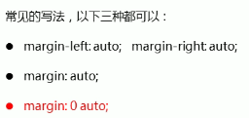

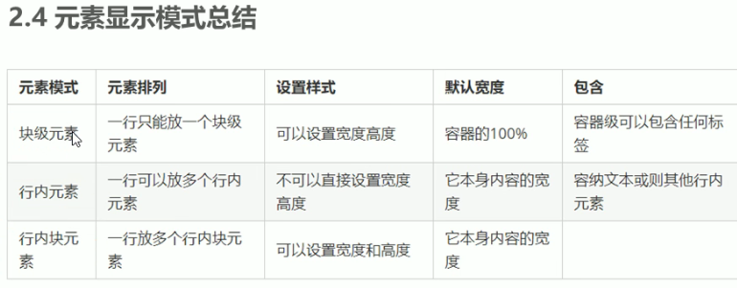

**以上方式是让块级元素水平居中，**

**行内元素或者行内块元素水平居中，（将其看作是文字即可，即便不是文字）**

**则给其父元素添加text-align: center;**

**\*\*\*\*\*\*\*\*\*\*\*\*上下居中对比有误\*\*\*\*\*\*\*\*\*\*\*\***

1.text-align：center属性下的子盒子相对父盒子居中

2.margin表示该盒子相对父盒子居中 父盒子有宽度 子盒子为块级元素

●div div {

} 没有特别标明的话是选择所有div下的div子盒子,包括div子盒子的div子盒子

********************

●背景 background 的复合写法 带size

background: url(../美图/illust_83892735_20210314_003307.jpg) no-repeat 0/100% 100%;

# HTML5导读-node.js(框架)VUE(类库)

什么是网页

网站指在因特网根据一定原则，使用HYML等制作的用于展示特定内容的网页集合。

网页通常是HTML格式的文件，通过浏览器来阅读

网页是构成网站的基本元素，他通常由图片，连接，文字，声音，视频等元素组成

HTML超文本语言

常用浏览器

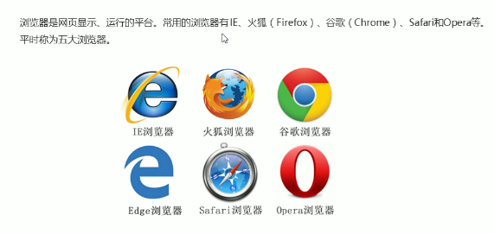

浏览器的内核

浏览器内核(渲染引擎):负责读取网页内容，整理讯息，计算网页的显示方式并显示页面

IE ---Trident IE猎豹，360，百度

firegox ---Gecko 火狐浏览器内核

Safari Webkit ---苹果浏览器内核

Chrome/Opera ---Bink chrome/opera浏览器内核。Blink是WebKit的分支

Web标准(重点)

Web标准是由W3C(万维网联盟)组织和其他标准组织制定的一些列标准的集合

优点:Web的发展前景广阔 广泛设备访问

结构

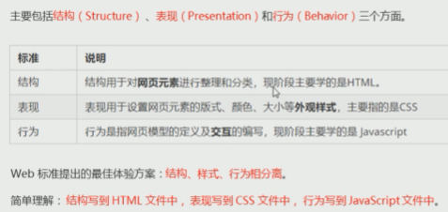

HTML骨架 CSS装饰 JS行为

# 语法规范

<html> </html> 双标签

<br/>单标签

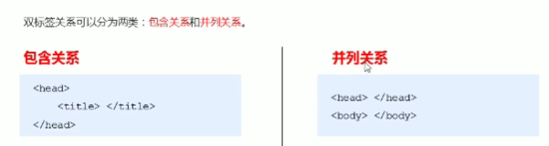

注释和特殊字符

注释: <!--哈哈哈-->

特殊符号：主要是空格大于号小于号 空格

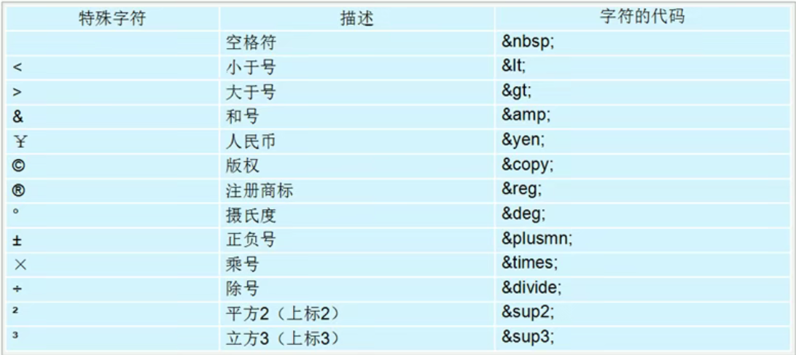

基本的结构标签

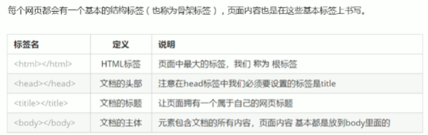

基本骨架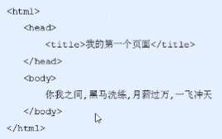

开发工具VSCode及插件

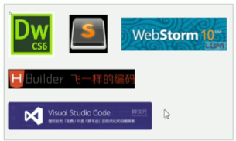

VSCode软件

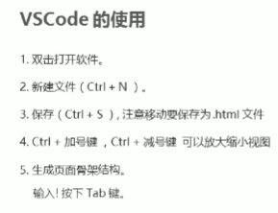

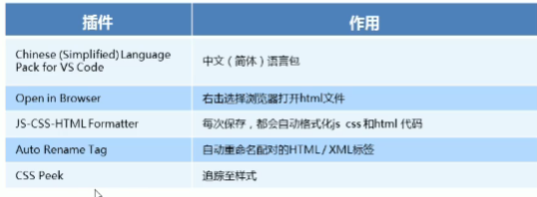

VSCode 新建文本后的特别标签--意义

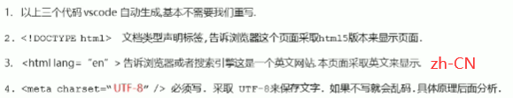

# 常用标签

标题 <h1~6>

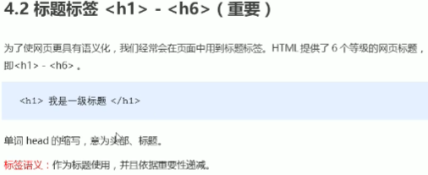

段落 <p>

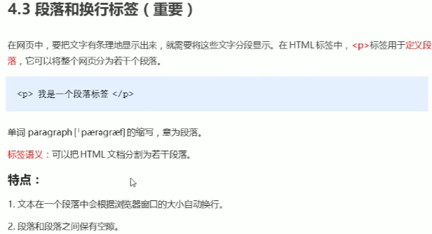

换行<br/>

换行后段与段相交于段落标签较小

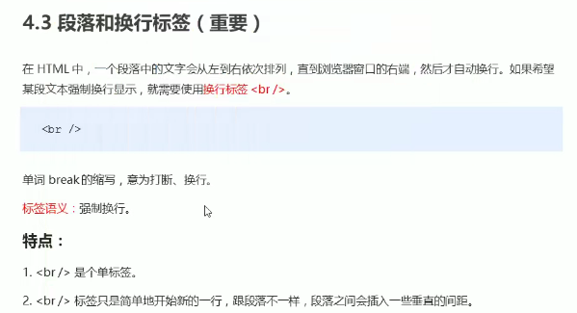

突出文本格式化标签

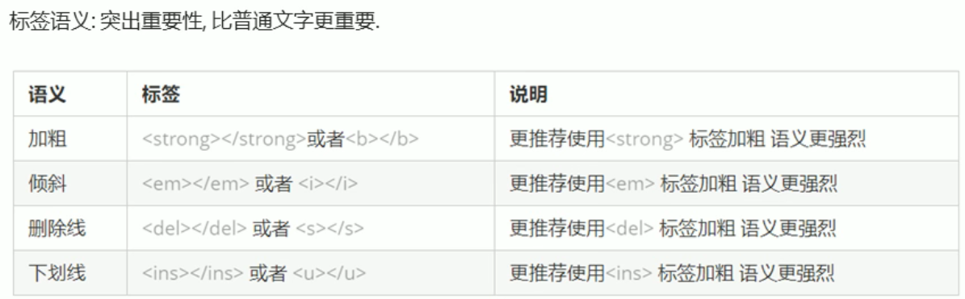

盒子标签<div>和<span>

无语义

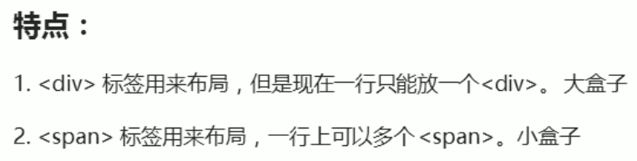<span>不会换行

<img src=“”URL>-图像标签

图像属性

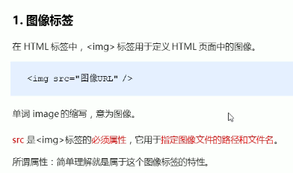 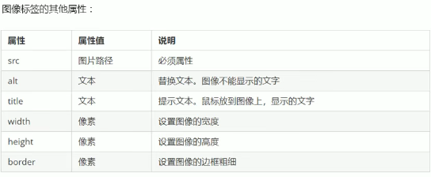

叠加属性

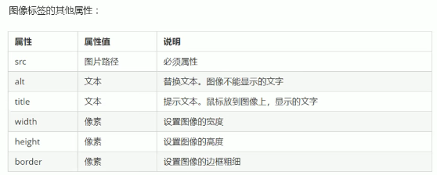border属于CSS

路径

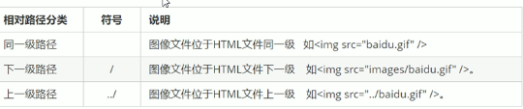

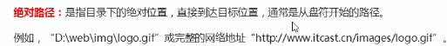

超链接标签 跳转<a> 内链接等<a href”#”>

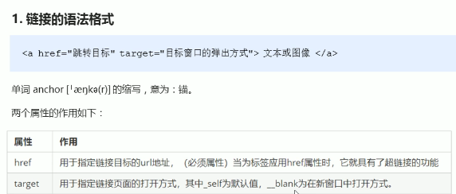_self当前窗口打开

<a>使用方式： 内部 外部 空 下载 , 设置图片点击；

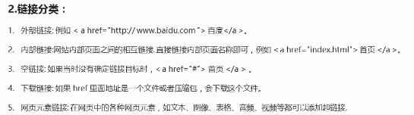

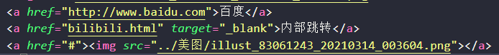

锚点链接 页面内跳转

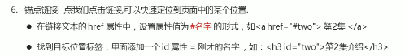

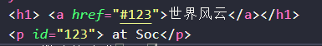

# 注册页面 选择元素—表格和列表

表格标签--基本使用<tr><th>

主要用于展示数据，规整可读性好

各标签成对使用 tale tr td

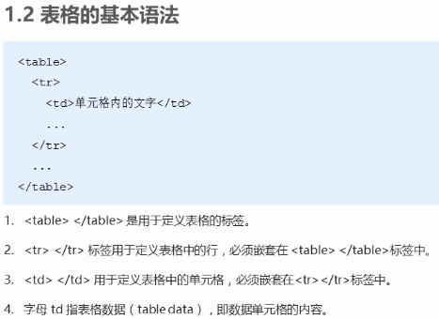

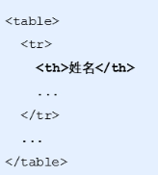使用<th>会居中加粗</th>

表格可修改的属性属性< table>

table  
thead

… 表头

/thead

tbody

… 表身

/tbody

/table

这些属性需要写道table 里面

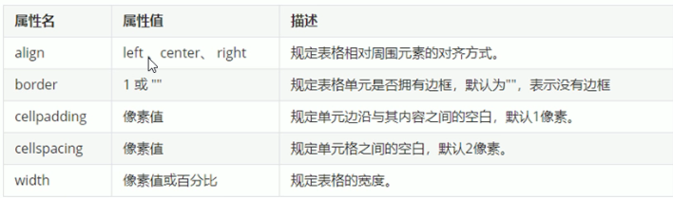

border 是否有边框;

cellspacing内边框和外边框的距离;

cellpadding每个小格与边框的距离;

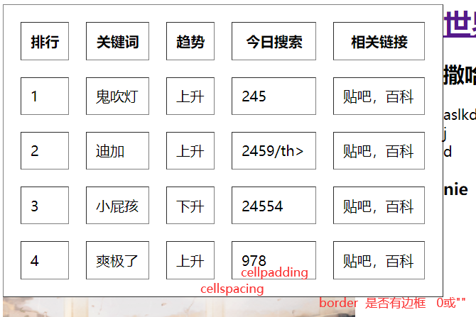

表单结构可划分-头-与-躯干-

便于区分

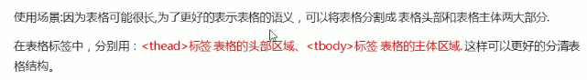

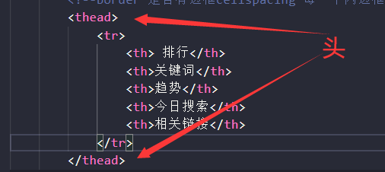

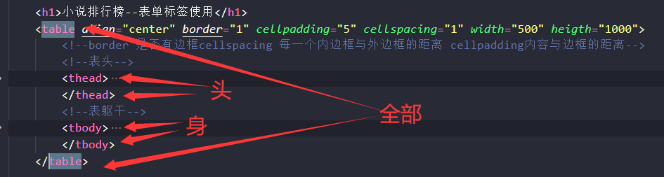

合并表格某个或多个单元格-行rowspan-列colspan

合并后删除多余单元格

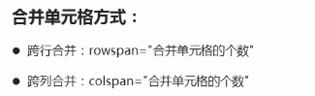

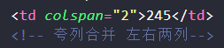 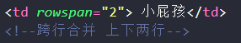

列表标签—多使用布局-(无级别,多使用)无序列表:<ul><li>

清除列表样式 **list-style:none;**

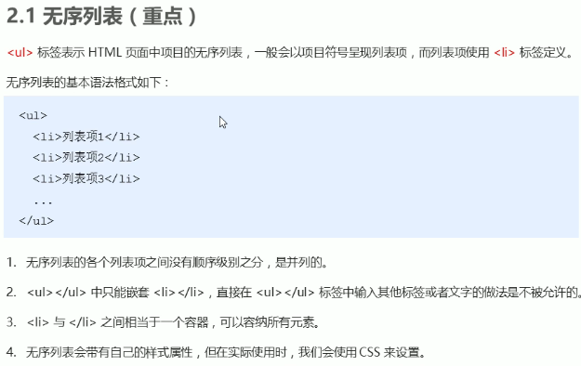

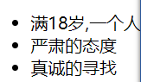

(自带序号)有序列表:<ol><li>

自己带有一定样式

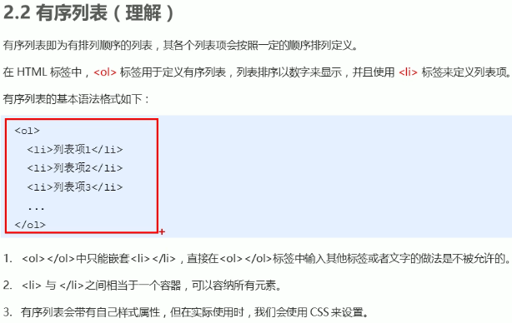

(重点)(头会加粗加大)自定义列表:<dl><dt>

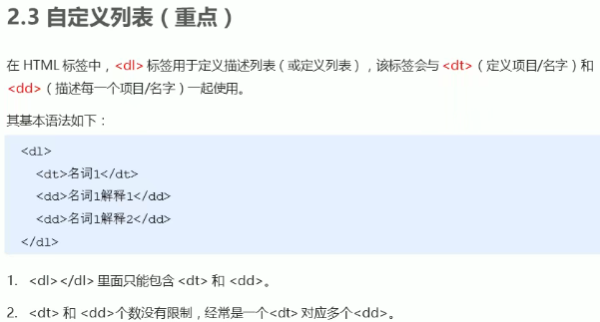

**样式：**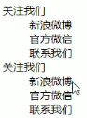

表单用于收集信息—表单域<form>

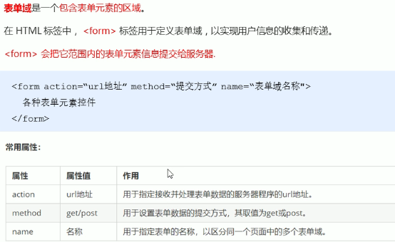

表单元素各项属性<input>

**图像 <tybe=“image”>提交按钮**

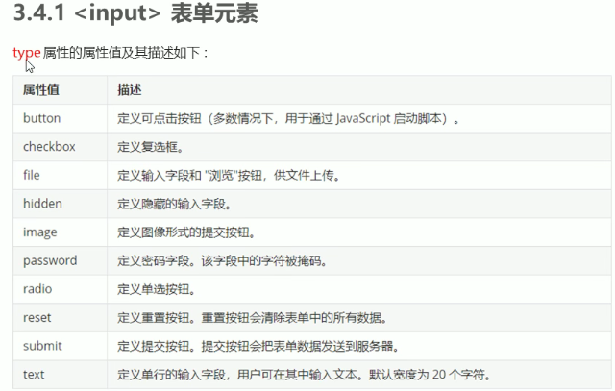

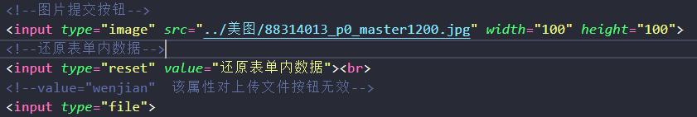

**<type=”reset”> 重置按钮，还原表单默认状态**

<name>单选和复选要同样的name值; 以及更多属性

**value (默认显示内容和反馈后台) name是每个表单元素都要有的值,反馈给后台人员**

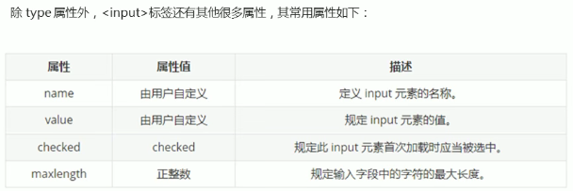

为input元素定义标注(文字选择) <label>

注意连接的选项需要id

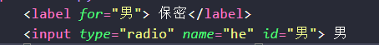

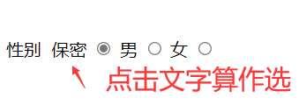

表单 框的样式:<input>;下拉<select>;文本域<texlarea>

**存在于表单中 都是双标签**

**文本域标签(使用的是CSS调控，故不常用) 抒写大量文字**

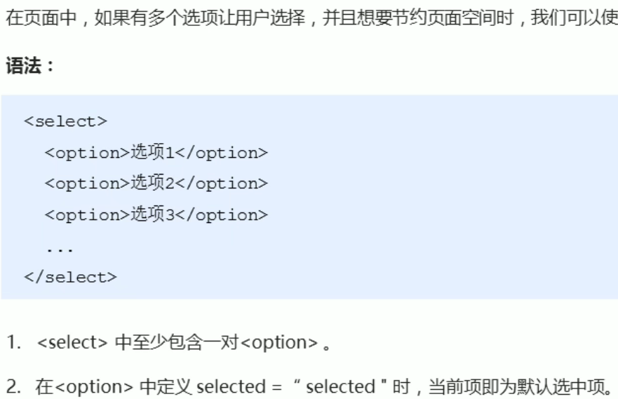 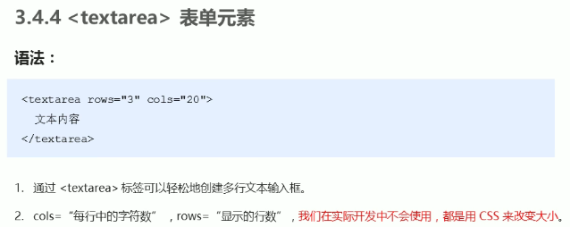

textarea(标签) 多行输入 输入时显示placeholder="请输入"

**※resize style属性 不允许调整大小**

**※cols 和 rows 属性来规定 textarea 的尺寸**

# CSS-网页的美化

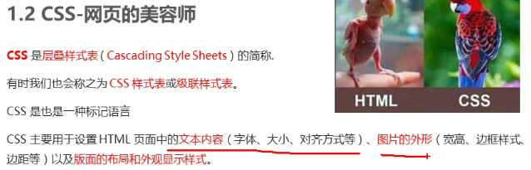

CSS语言规范

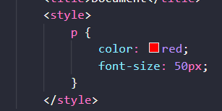 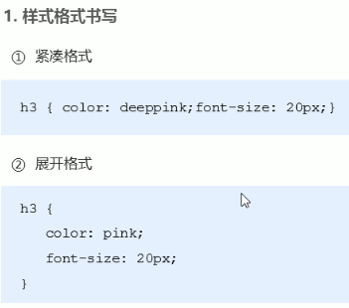

一般使用小写字母

属性冒号后面要保留空格

选择器(标签)后面也要一个空格

选择器分类—基础选择器

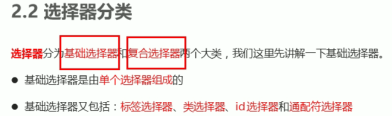

基础选择器

**Id选择器只能调用一次，后续调用无效**

**通配符选择器更改所有标签(优先度低)**

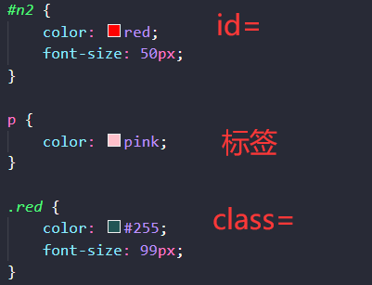 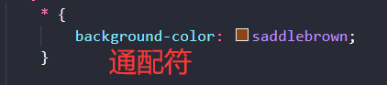

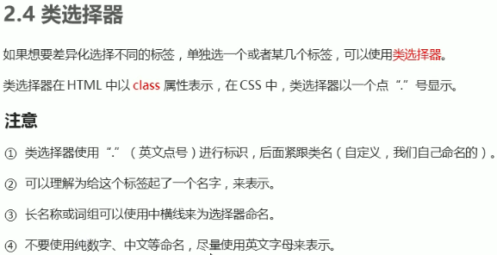

基础选择器总结：

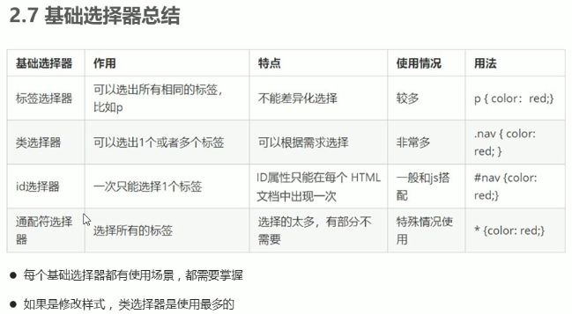

CSS字体属性

**●font-family:”微软雅黑”;字体样式**

**可以单引号不引号; 可以多字体(从左一次检索可否被使用); 可以英文**

**●font-size: 20px; 字体大小/标题标签(<h>)需要单独指定大小**

**●font-weight: 400; 字体粗细/不需要”px”**

**●font-style: normal(默认,不倾斜),italic(倾斜) ;**

字体的复合属性-倾斜-粗细-大小-行间隔-样式

**●行间距控制行与行之间的间隔**

**●line-height: 10px; 行间距**

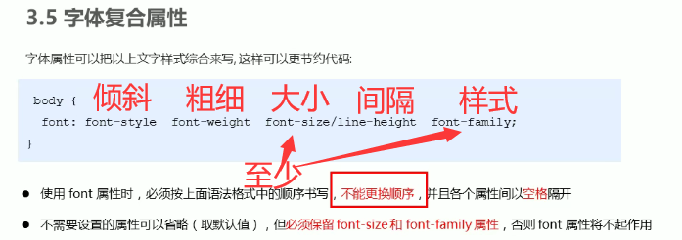

**总结：**

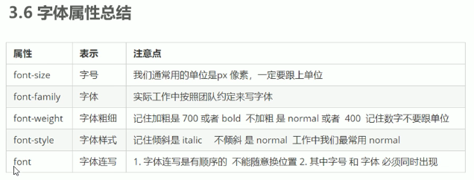

CSS文本属性<Text>-颜色-对齐-装饰-缩进-间距

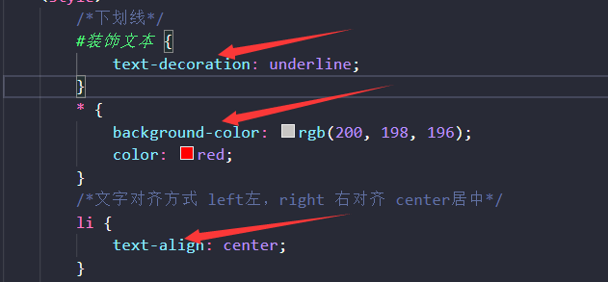

**文字属性:**

**color 修改颜色 rgb；#(16进制) ；单词；**

**text-align: 对齐方式 left左，right 右对齐 center居中**

**装饰文本:**

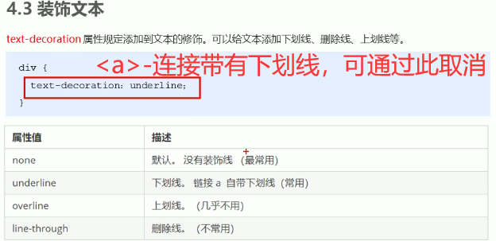

**缩进:**

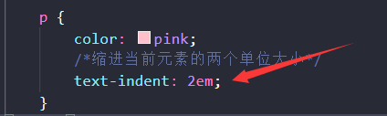

**行间距: (每行的高度)**

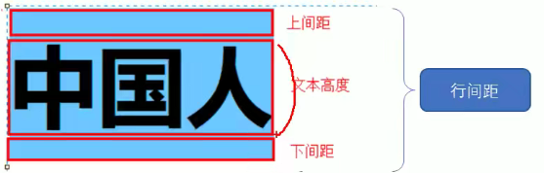

方位-位置

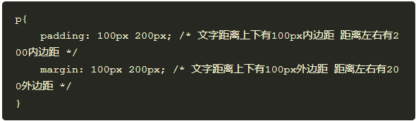

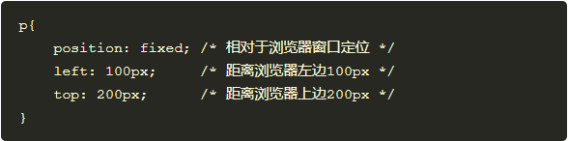

# CSS的引入方式-链接式，嵌入式，行内式

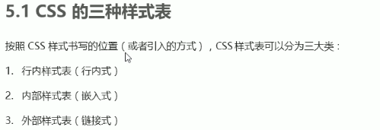

**外部**

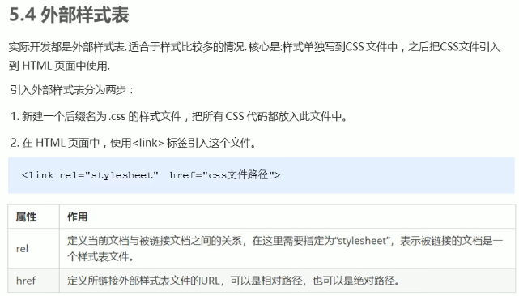

**内部**

**<style>**

**p {**

**color: pink;**

**}**

**</style>**

**简单修改样式时使用直接写在标签内部**

**行内**

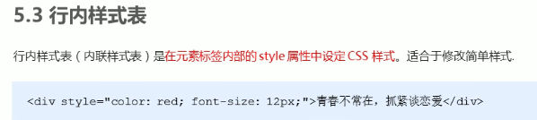

# Chrome调试工具-F12

查看视图的CSS样式是否错误

黄色感叹号

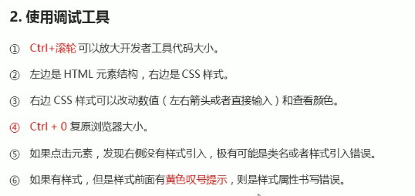

# Emmet

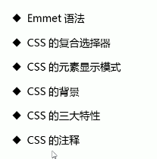

快速生成语法格式

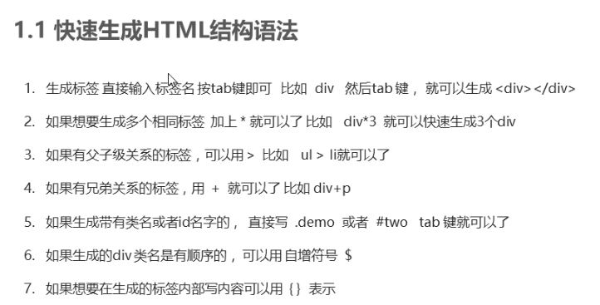

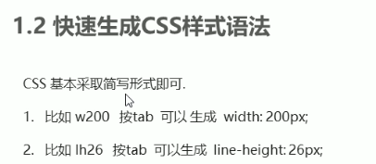

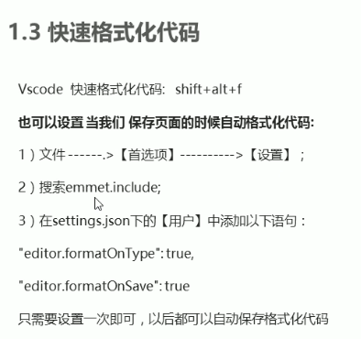

复合选择器

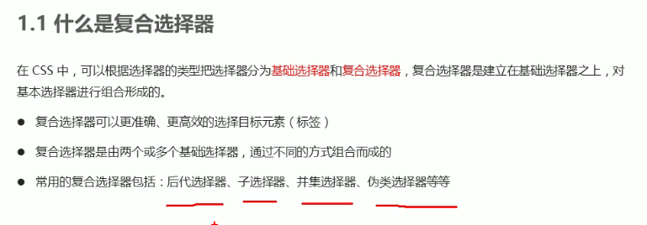

后代选择器 所有后代

**空格隔开 class 标签 都可以作为选择路径**

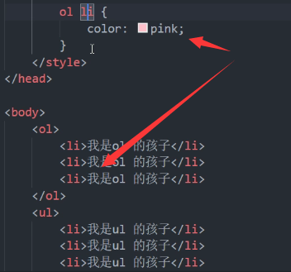

子选择器 只选择下一层元素“>”

**大于的元素 如元素2必须是其孙子**

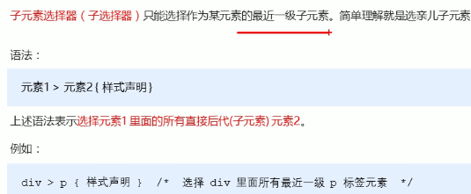 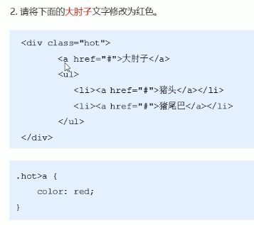

并集选择器—选择多组标签定义相同样式

***用于集体申明 逗号是 “ 和 ” 的意思***

***任何选择器都可以作为并集选择器‘选择标签’***

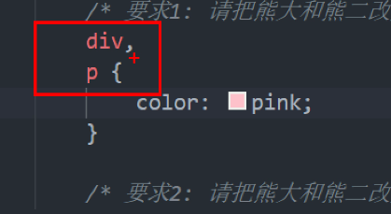

伪类选择器

**实际使用如下：**

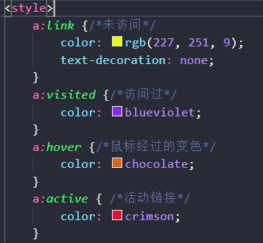

●**注意顺序，为了确保生效 一定按照如上的顺序写**

●**Lv 包包 hao**

●**连接a在浏览器中具有默认样式，在工作中需要单独指定样式**

●**实际开发中只使用鼠标经过变色，和原本一个颜色**

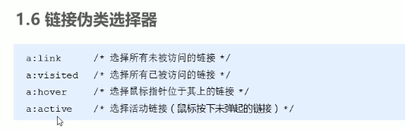

:focus 伪类选择器-用于输入框 光标

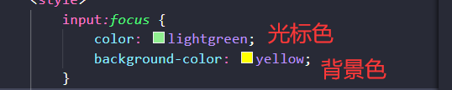

**<input type=”text”> 设置输入框**

总结：

**后代所有 子代最近一个‘>’**

**并集多选声明’ , ’**

**更改链接属性a:… 更改表单属性input:focus**

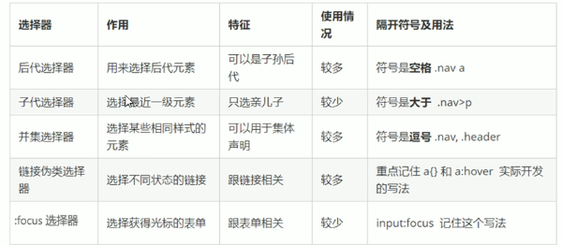

# 元素的显示模式

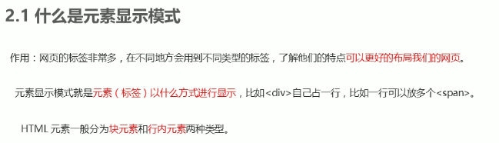

块元素-独占一行

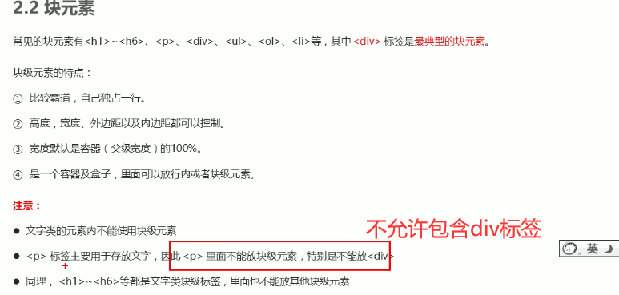

行内元素-共用一行

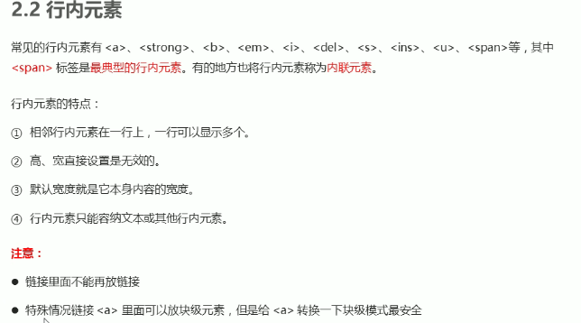

行内块元素

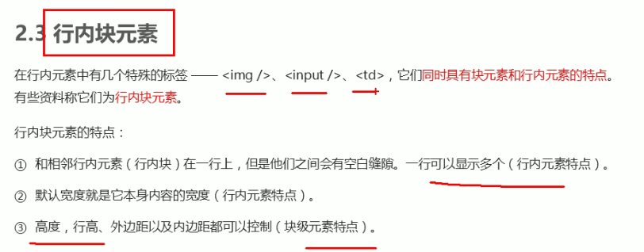

给各元素模式的总结 inline-block：



**转换为块元素：display:block;//可以控制高宽，无法同排**

**转换为行内元素：display:inline;//不可以控制高宽，可以同排**

**转换为行内块元素：display:inline-block;//可以控制高宽，并且可以并排**

# 小米选择栏效果代码及效果

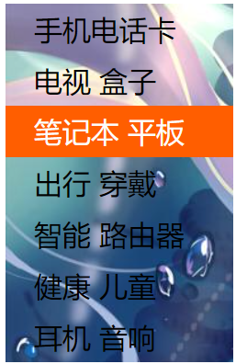

    <style>

*.kuai* {

            width: 200px;

            height: 315px;

            /*背景颜色*/

            background-color: rgb(143, 132, 132);

            /*背景图片*/

            background-image: url(*../美图/1069967637.jpg*);

            /*默认是平铺*/

            /*不平铺*/

            background-repeat: no-repeat;

        }

        div>a {

            width: 200px;

            height: 45px;

            /*取消超链接下划线*/

            text-decoration: none;

            color: #000;

            /*转化元素样式*/

            display: block;

            font: 500 25px '微软雅黑';

            /*字体间距=字体高+上下同高的空白*/

            line-height: 45px;

            /*行开头空格*/

            text-indent: 1em;

        }

        div>a*:hover* {

            color: rgb(253, 253, 253);

            background-color: rgb(255, 94, 0);

        }

    </style>

</head>

<body>

    <div *class*="kuai">

        <a *href*="#">手机电话卡</a>

        <a *href*="#">电视 盒子</a>

        <a *href*="#">笔记本 平板</a>

        <a *href*="#">出行 穿戴</a>

        <a *href*="#">智能 路由器</a>

        <a *href*="#">健康 儿童</a>

        <a *href*="#">耳机 音响</a>

    </div>

</body>

# 背景

**①背景纯色**

 background-color: rgb(143, 132, 132);

**②背景图片 默认是平铺的---(即铺满屏幕)**

background-image: url(*../美图/1069967637.jpg*);

**③图片不平铺---(可以避免图片多次复制)**

  background-repeat: no-repeat;

**④其他方式 如横向平铺，纵向平铺如下图**

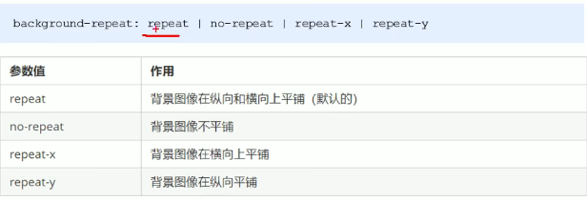

背景图片相对显示位置—居中等

**①两个词汇 于前后顺序无关**

**②单个词汇 另一个默认居中**

**③可以精确单位或是两者混合**

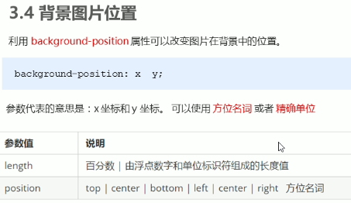

混合单位—第一个是第二个是y坐标

背景滚动 --background-attachment: fixed;

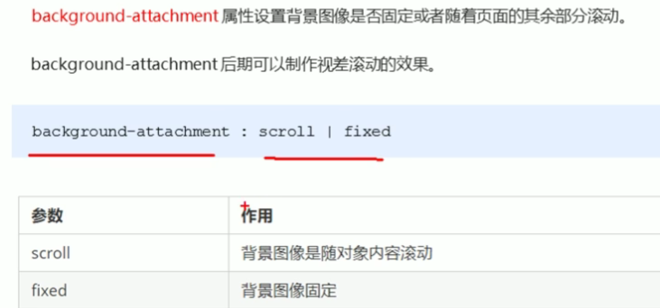

背景的复合写法—background

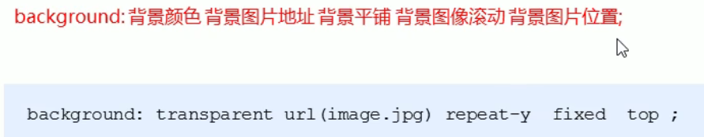

颜色 图片 是否重复 距左右 距上下

背景半透明--background: ( 0, 0, 0, 0.2);

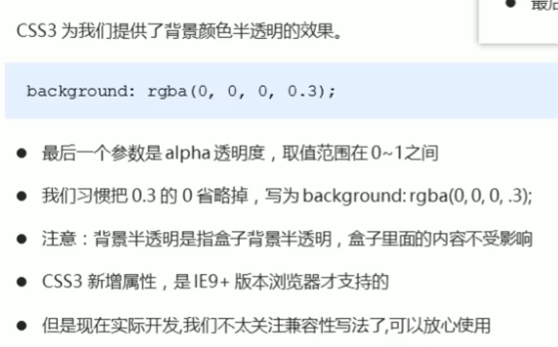

总结背景属性--background：

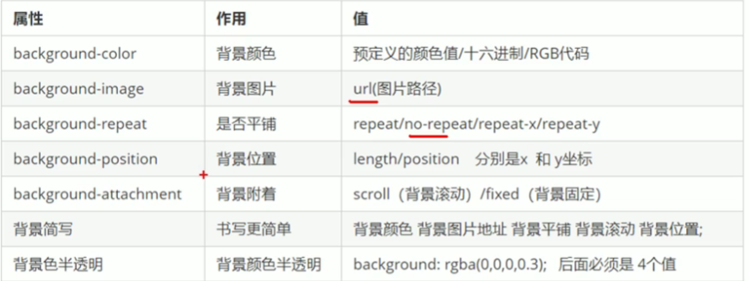



# CSS的三大特性

层叠性—继承性—优先级

**就近原则，只会层叠掉冲突样式**

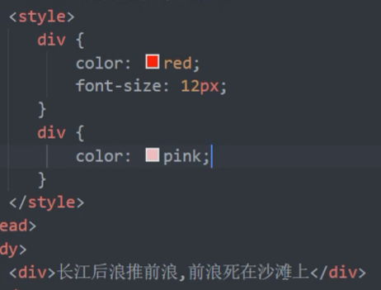

****************************************************

**行高的继承---/1.5 不加单位 表示单前字大小的赔数关系**

****************************************************

**优先级**

**特别：继承的权重为0，优先使用儿子自己的属性**

**特别：a连接浏览器指定了默认蓝色下划线，非指名继承等不管用**

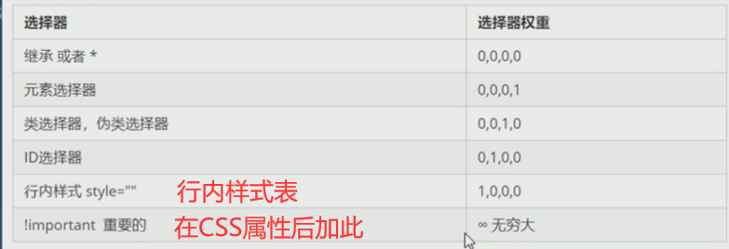

复合选择器权重的叠加---不会进位

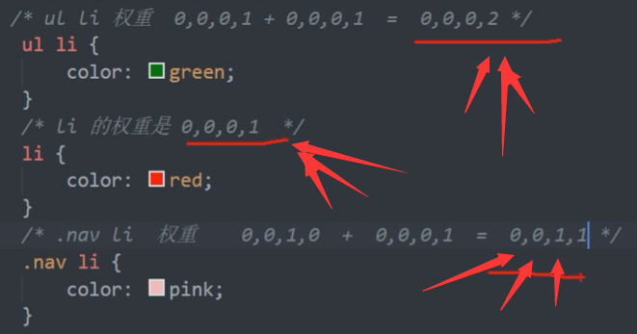

权重用法

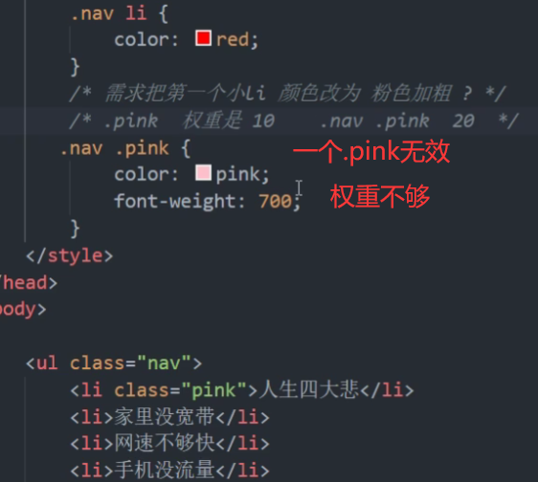

# CSS盒子模型

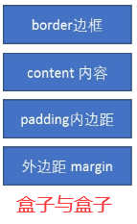

边框-宽度-样式-颜色(其宽加于盒子宽高)---border

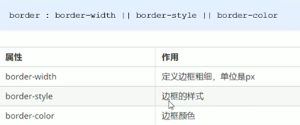

**solid实线边框dashed虚线边框dotted点线边框**

**复合写法--border:1px solid red;无顺序**

**以边为单位设定属性border:--top bottom left righ**

border-collapse 表格-相邻的边框合并在一起

**在使用td划分每一个的单元格时，相邻单元格的边框会并排与设定长度的两倍**

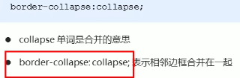

**colspan 列**

**rowspan 行**

        table {

            width: 500px;

            height: 500px;

        }

        /* 单独设定<th>高度和宽度 */

        table,

        th {

            height: 100px;

        }

        table,

        td,

        th {

            border: red 1px dashed;

            /* 消除相邻并排单元格边框是设定边框两倍宽度问题 */

            border-collapse: collapse;

            font-size: 20px;

            /* 居中对齐 */

            text-align: center;

        }

        <table>

            <tr>

                <th>一月</th>

            </tr>

            <tr>

                <td>星期一</td>

            </tr>

        </table>

内边距-增加盒子原有大小-padding(left,top,bottom,right)

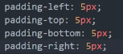

**复合简写---顺时针旋转**

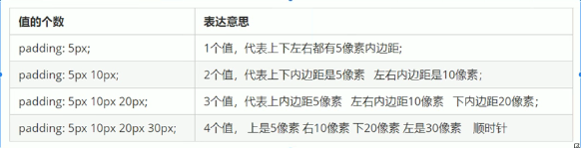

使用内边距撑开盒子之间距离，使得即便是内容大小不一，单每个元素之间的距离相等

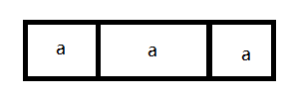a a间距离不等

实列练习

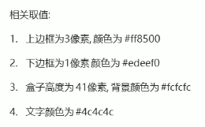

外边距-标准流位置-margin

**同样有复写---与内边距使用方式同样**

**写一个参数，两个参数，参考内边距**

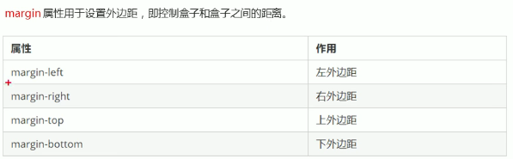

**居中条件**

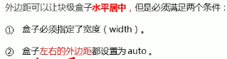

**盒子居中**



**以上方式是让块级元素水平居中，**

**行内元素或者行内块元素水平居中，（将其看作是文字即可，即便不是文字）**

**则给其父元素添加text-align：center**

嵌套盒子的塌陷问题

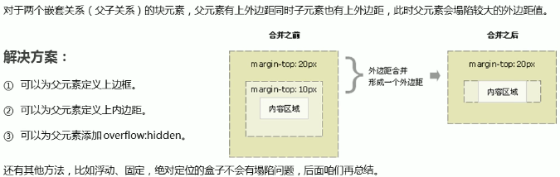

网页对内部自身有一个默认内边距padding；margin

清除网页默认间距

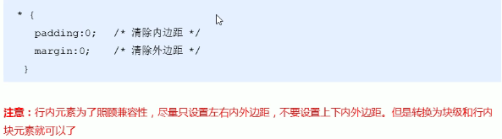

# 案例56ok

Ok

# 案例127ok

Ok

# 案列-156ok

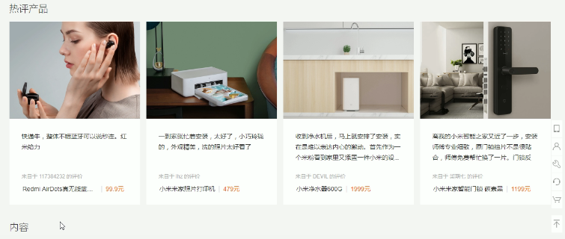

Ok

# 圆角边框-border-radius：length

**拥有复合写法**

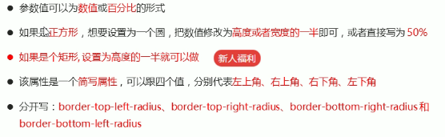

嵌套元素的塌陷问题

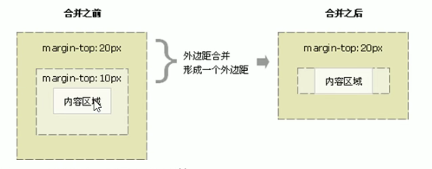

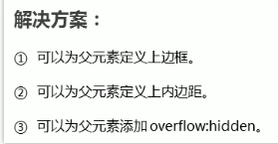

上边框：border: s1px solid red(红)/transprent(透明);

下内边框：padding: 1px;

overflow: hidden;

有定位,浮动后不会出现塌陷问题

# 盒子阴影box-shadow:(重点)

盒子不占用空间

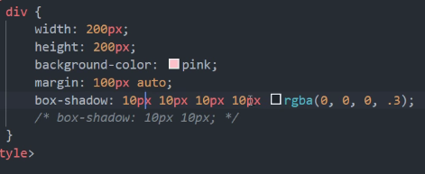

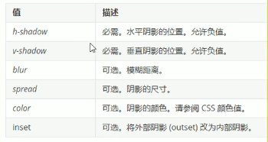

鼠标经过出现阴影

# 文字阴影 text-shadow:

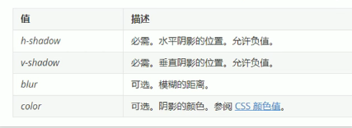

# CSS浮动

**普通流（标准流）：使用元素自己布局方式进行排列**

**网页第一准则：多个块级元素找标准流，多个块级元素横向排列找浮动**

浮动 float

元素添加浮动后 (优先级高)

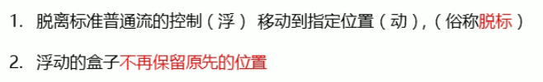

**浮动具有行内块元素特点**

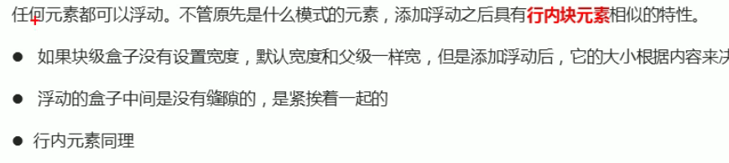

浮动案列练习 178p-180p ok

案列1

ul>li*4

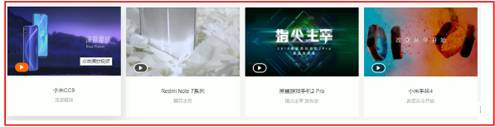

案列二

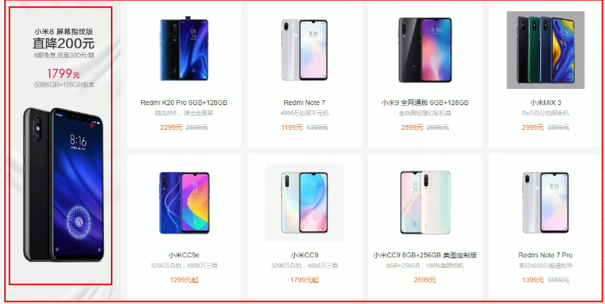

常用布局-浮动只会影响后面的标准流

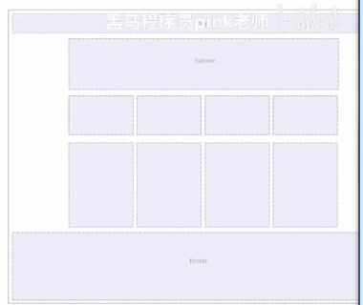

浮动只会影响后面的标准流

清除浮动-闭合浮动-clear:both双/left左/right右/

在很多情况下父盒子不方便给高度

若是父盒子没有高度，子盒子又是浮动，则父盒子高度为1。(浮动不占空间)

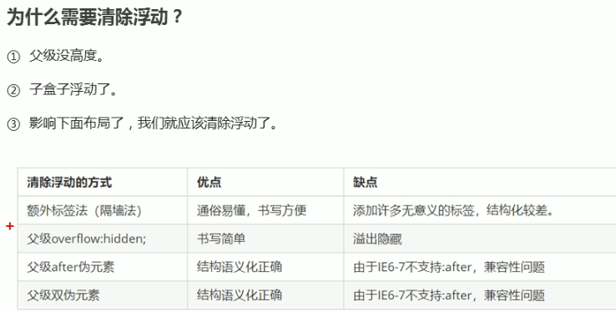

共四种可以防止上个标题提到问题

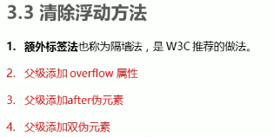

1. 额外标签法 在子盒子们的最后加一个块级元素并清除浮动，子盒子会自动与父盒同高(增添额外标签，优点简单，但是结构化较差)
2. 给父元素添加overflow属性，设置为hidden；auto；scroll；（代码简洁，但无法显示溢出的部分）
3. 额外标签法的升级版，给父元素添加，自动给尾部添加块级标签(没有增加标签，结构更简单，缺点：为了照顾低版本的浏览器)

两个选择器

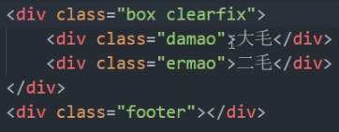 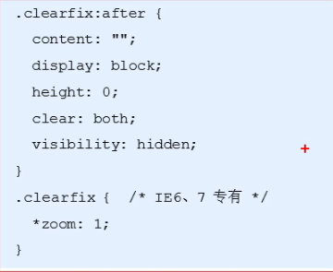

4.双伪元素清除浮动，第三种方式的升级版，相较于其，优点更简洁，缺点是照顾了低版本的浏览器。作用于父元素

*.clearfix::before*,

*.clearfix::after* {

            content: "";

            display: table;

        }

*.clearfix::after* {

            clear: both;

        }

*.clearfix* {

            *zoom: 1;

        }

优点：代码简洁

缺点照顾低版本浏览器

代表网站：小米腾讯

伪元素选择器

**before前面插入** **after后面插入**

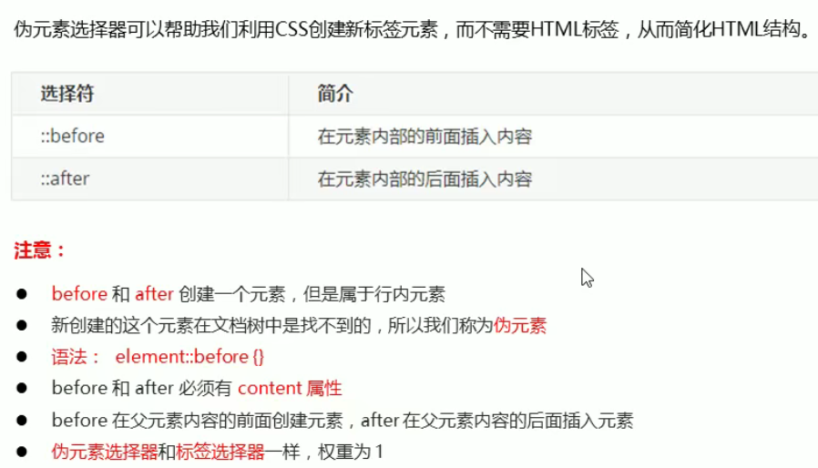

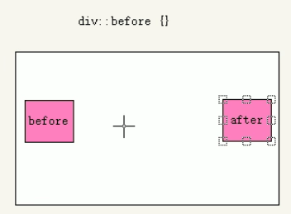

# 案列 学成在线p195-p220

207 ctrl+g

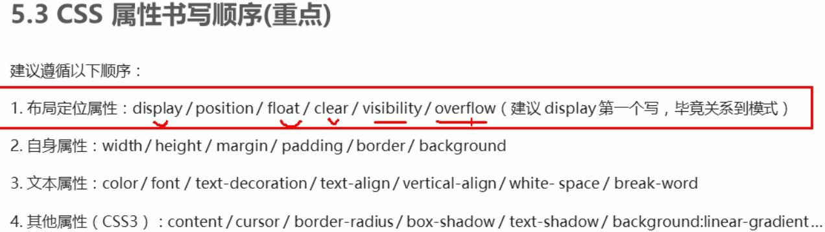

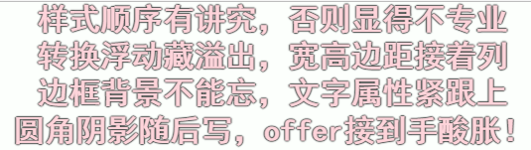

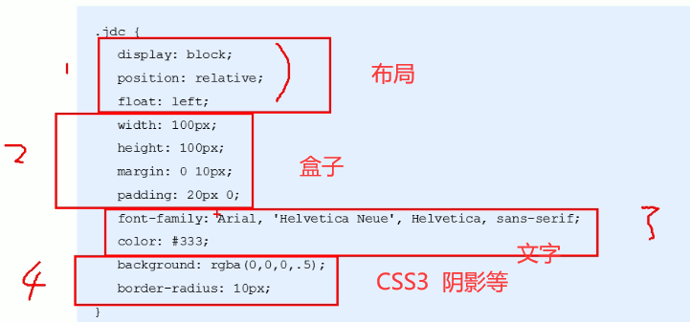

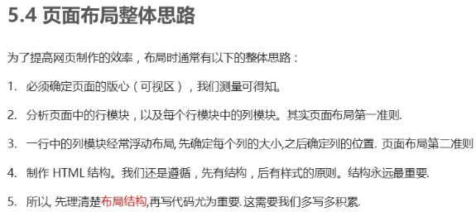

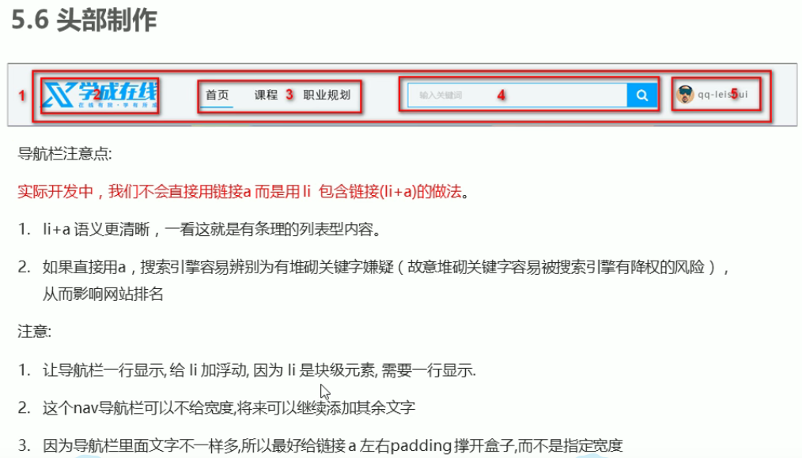

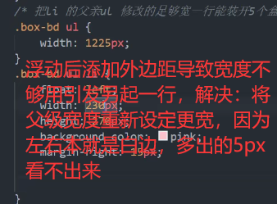

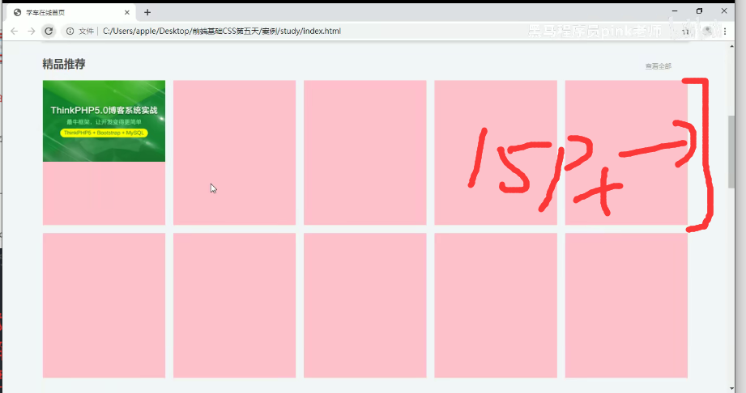

**底部做法**

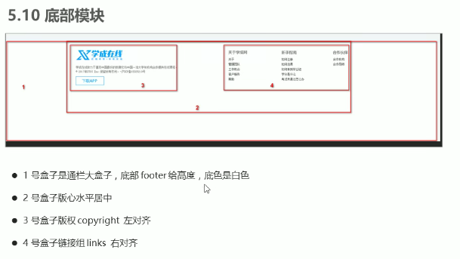

右侧文字使用 dl>dt/dd dt加粗

# 定位P222

在所有盒子之上，也能固定到屏幕之上

定位-position和边偏移

边偏移------上下左右-相距多少

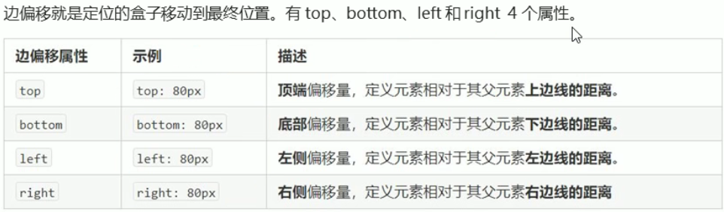

静态定位-static

1.按照标准流特性摆放位置，它没有偏移

2.静态定位在布局时很少用到

相对定位-未脱标-relative

1.相对自己的偏移

2.原来标准流占用位置保留，后面的盒子仍以标准流对待，相对定位没有脱标

绝对定位-脱标-absolute

1.移动是相对祖先元素，

2.如果没有祖先元素或者祖先元素没有定位，则以浏览器为准定位(定位是这4种)

3.如果祖先元素有定位(相对，绝对，固定),则以最近一级的有定位的祖先元素为参考点移动位置

4.绝对定位不占用位置(脱标)

固定定位-fixed

1. 浏览器的可使窗口为参照物
2. 跟父元素没有任何关系
3. 不占有原来位置(脱标)，不随滚动滚动

粘性定位—sticky

相对定位和固定位的混合，

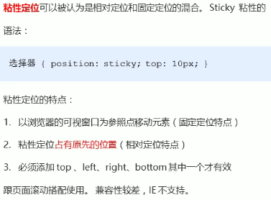

定位总结

是否脱标，以谁为基准

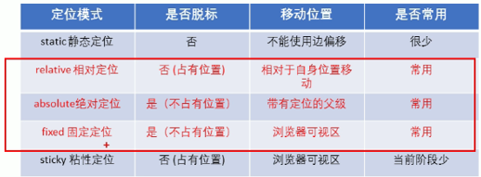

定位的叠放次序 z-index

使用定位布局时，可能会出现盒子重叠的现象，通过z-index调整次序

数值越大越在最上面

只有定位的盒子有z-index属性

定位拓展-盒子居中

添加了绝对定位的盒子是不能使用margin：来使其居中，要使用边偏移，再用margin进行微调

需要配套使用，top=50%；则margin-top：200px；

        div {

            position: absolute;

            height: 100px;

            width: 100px;

            /* left和margin-left配套使用才有效 */

            left: 50%;

            margin-left: 200px;

            top: 50%;

            margin-top: 100px;

            background-color: pink;

        }

定位特殊性

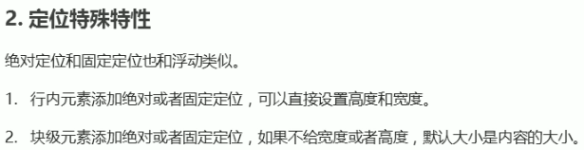

**\*\*\*\*\*\*\*\*\*\*\*\*\*\*\*\*\*\*\*\*\*\*\*\*\*\*\*\*\*\*\*\*\*\*\*\*\***

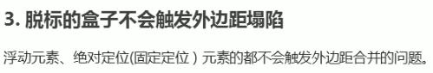

**\*\*\*\*\*\*\*\*\*\*\*\*\*\*\*\*\*\*\*\*\*\*\*\*\*\*\*\*\*\*\*\*\*\*\*\***

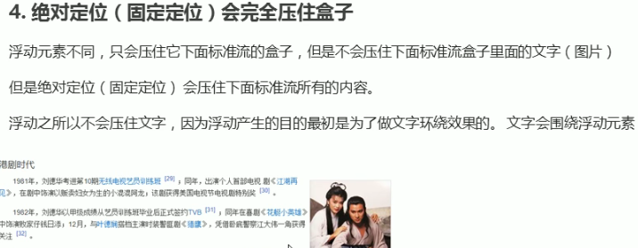

案列238有问题 ul li位置显示有误

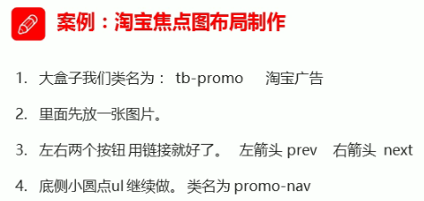

# 元素的显示和隐藏-

display-隐藏后不占有原来位置

**display：none；隐藏元素**

**display:block;转为为块级元素，并且显示元素**

visibility-隐藏后继续占有原来位置

**visiblity: visible;元素可视**

**visiblility: hidden;元素隐藏**

overflow-对溢出的做隐藏

**overflow: visible;不做处理**

**overflow: hidden;隐藏溢出部分**

**overflow: scroll;显示滚动条**

**overflow: auto;溢出显示滚动条**

**若是定位的盒子，慎用此，因为他会隐藏多余的部分**



土豆案列ok

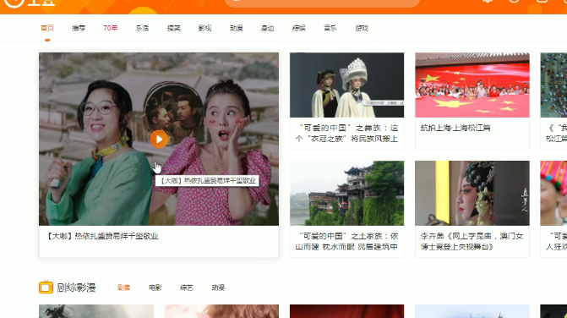

# CSS高级技巧—以下

# 精灵图

图片整合到一张图片，向服务器请求的时候，只需要请求一次，有效减少请求次数

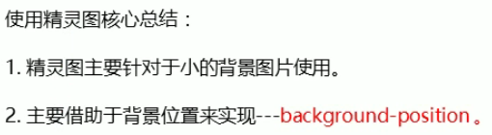

# 字体图标

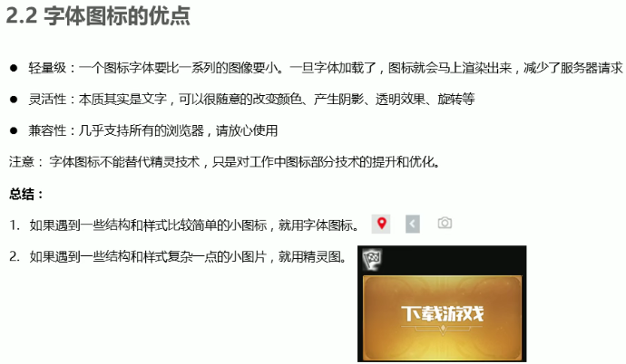

矢量图片-字体图标的使用

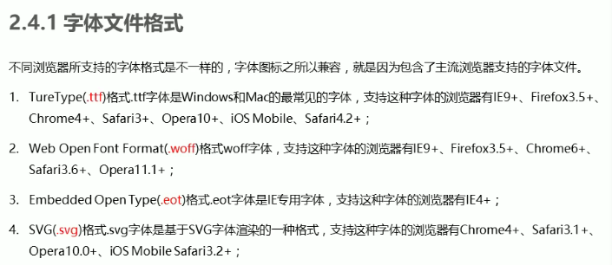

***使用第一步下载***

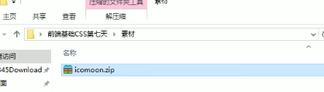

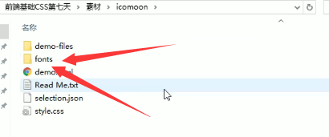

***找到fonts文件夹***

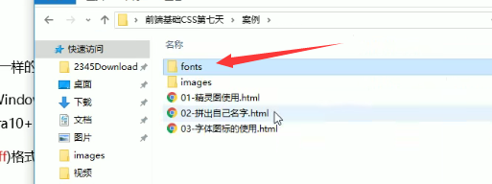

***fonts文件夹放入更目录***

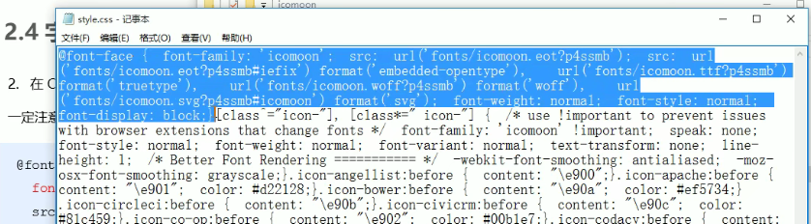

***其文件夹里面的style.css打开 复制里面***

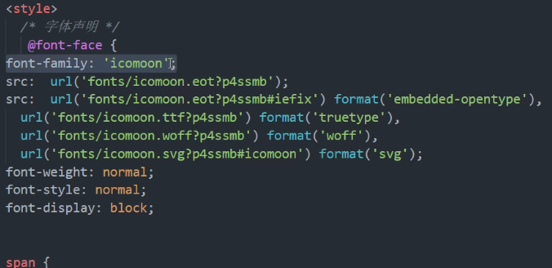

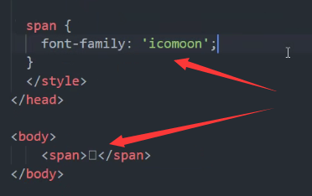

增加图标 p258

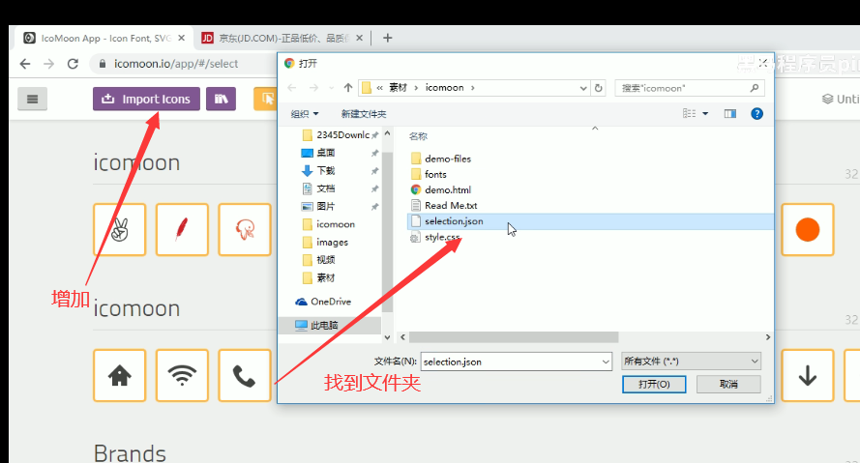

# CSS-三角的做法-使用边框border

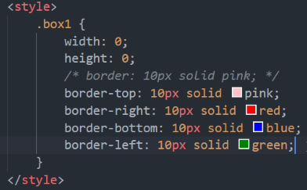

# CSS界面样式

鼠标样式 cursor

default 小白-默认鼠标 pointer小手 move移动 text 文本 not-allowed 禁止

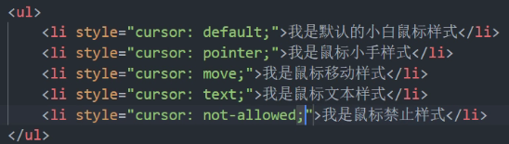

使用表单时，鼠标选择后有轮廓线-outline

取消轮廓线---outline: none;

文本域—是默认可以拖动大小- resize

防止拖拽---resize: none;

<textarea name=”#” di=”” cols=”” rows=””>在同一排，不然文本域输入时光标不是从头开始</textarea>

# vertical-align属性应用-行内块有效

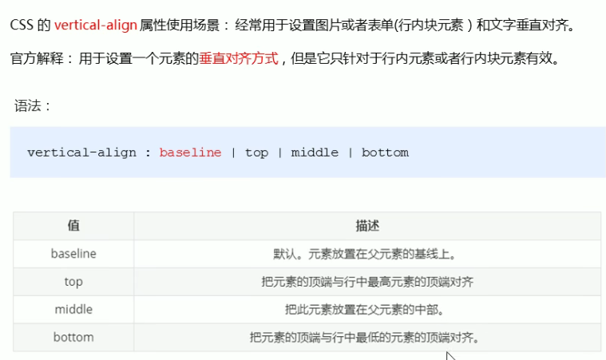

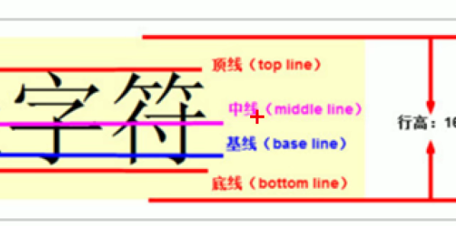

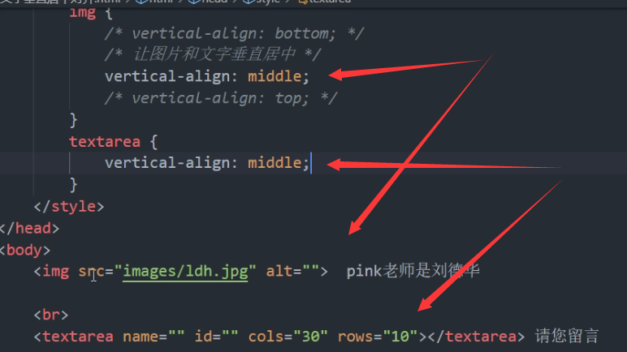

图片默认有白色空隙，因为要用于文字底线对齐

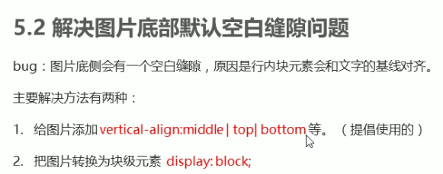

溢出文字使用省略号显示

***单行文本溢出***

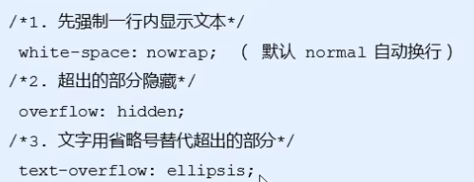

***多行文本溢出—有较大的兼容性问题，适合webkit浏览器或移动端***

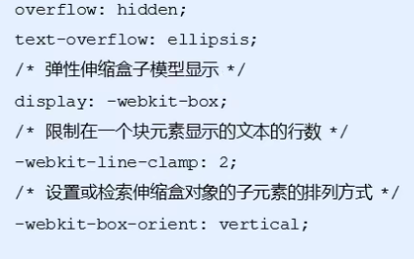 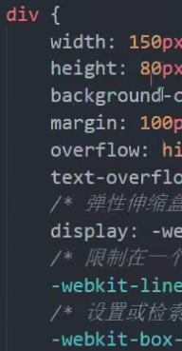

***后台来此效果—简单 jsp***

# 常见布局技巧

边框并齐问题 案例267ok

***1.浮动时盒子与盒子之间有有边框的并齐，使用左移-1px，让边框重叠，消抹掉多余一像素。***

***2.在网页中，盒子是一个一个编译，编译第二个时，先浮动靠紧，在左移，不是整体左移达不到消除并齐***

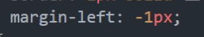

使用上述方式后,鼠标经过边框发光,右边框会被压住,进而发光被掩盖

***解决方式一：使用将其修改为相对定位(绝对定位会压与其他盒子之上)***

***因为会有子绝父相的问题存在,若父盒子有相对定位,子盒有绝对定位， 则使用***

***解决方式二：提高当前盒子的层级 z-index***

文字环绕图片 案列p269 ok

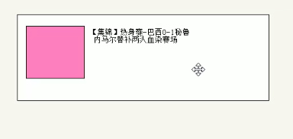

***文字浮动即可***

# 行内块的巧妙应用案列 p270

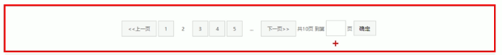

***行内块，默认块与块之间有距离***

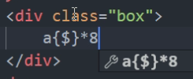

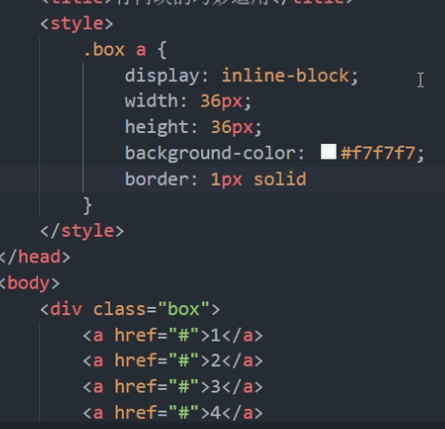

CSS三角形的巧妙应用

# HTML5和CSS3提高

html的新增特性主要是针对于以前的不住，增加了一些新的标签，表单和表单属性

都有兼容性问题

新增的语义化标签

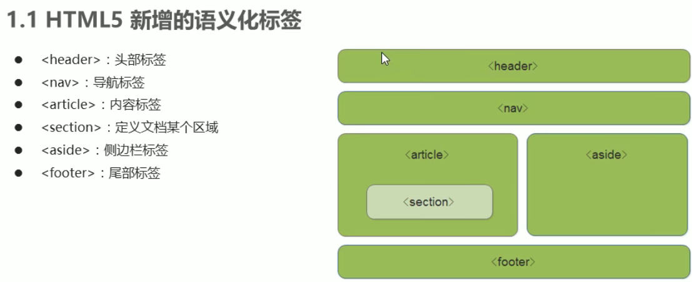

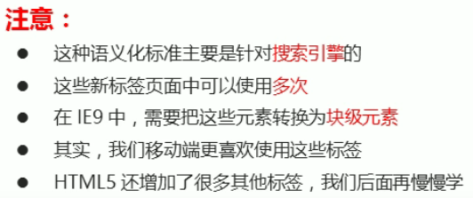

# 新增的多媒体标签

视频video

音频：<audio>

视频：<video>

很容易去嵌入，不需要flash浏览器插件

支持情况

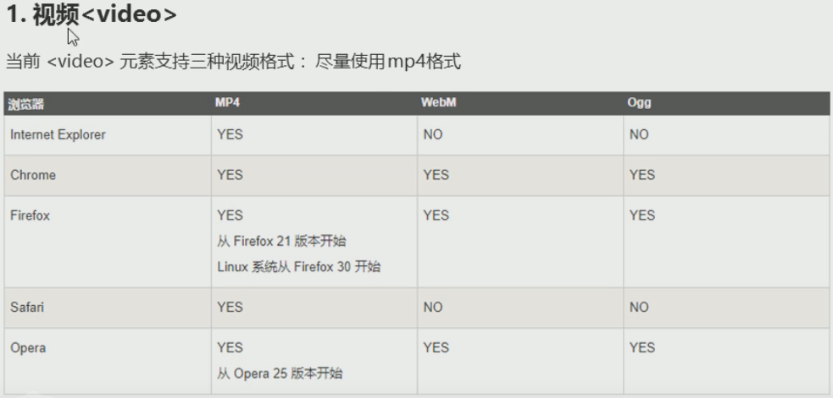

语法：

video src =“”

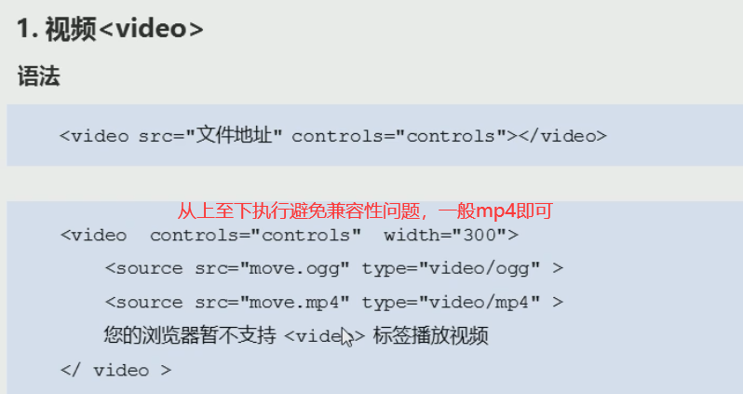

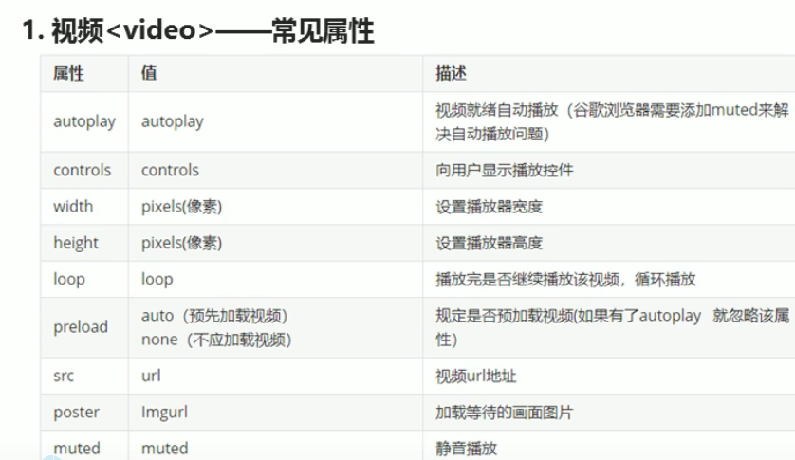

音频audio

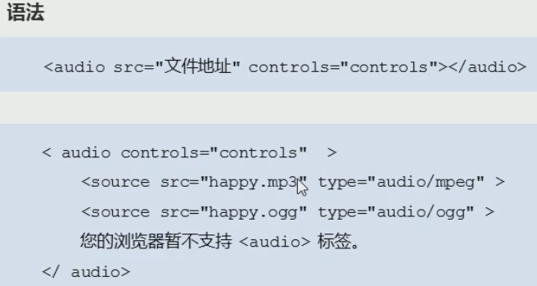

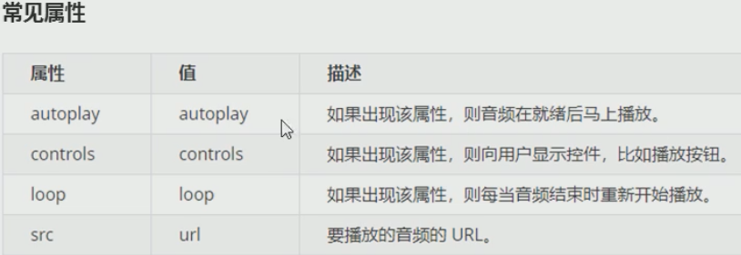

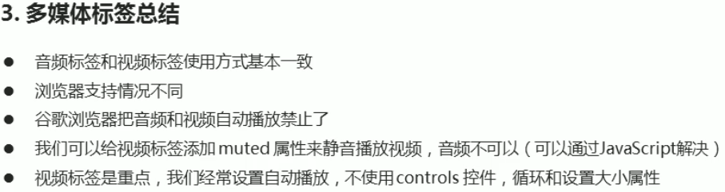

新增的表单标签

**form表单域内**

number [ˈnʌmbə(r)] 数字（输入必须为数字） 标签

tel (Telephone) [ˈtelɪfəʊn] 手机号码 标签

search [sɜːtʃ] 搜索框 标签

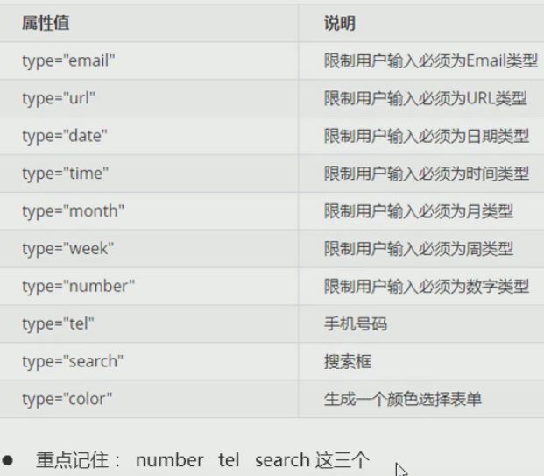

新增的表单属性

required placeholder multiple

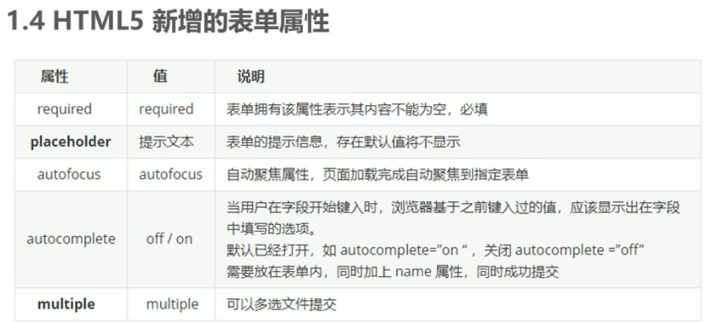

required [rɪˈkwaɪəd] 必填

placeholder [ˈpleɪshəʊldə(r)] (占位符)提示文本

multiple [ˈmʌltɪpl] (倍数)多选文件提交

属性选择器 E[]

注意权重问题，其权重为1

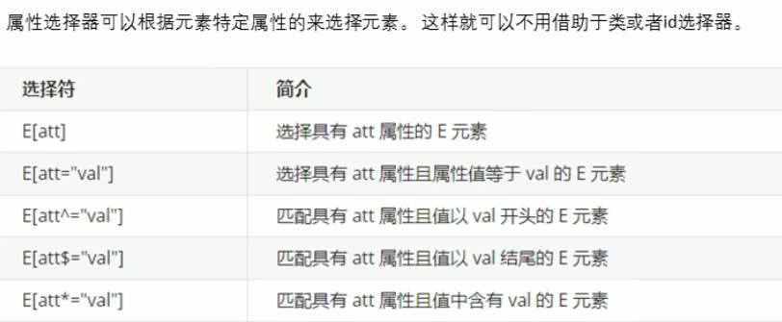

结构伪类选择器

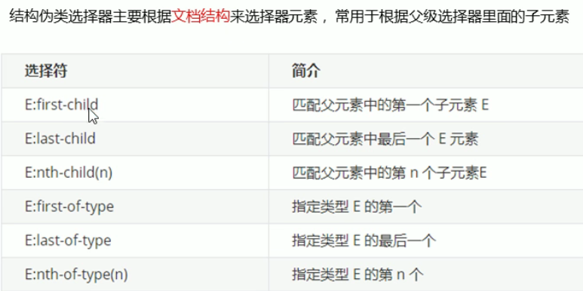

nth-child(可以为公式)---如 even偶数,odd奇数

nth-child(n)----选择所有子盒子(从零开始每次往后加，忽略0和超过选项)

根据 n 为从0赋值到n+1(最大盒子加一) 可以进行公示的书写----

偶数2n； 奇数2n+1; 从5开始往前 n+5； 从5开始往后 -n+5； 等等

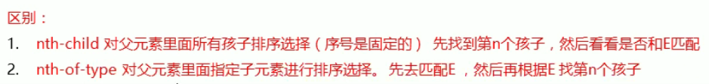

总结

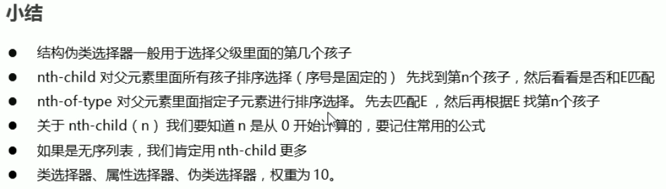

伪元素选择器





案列289 土豆案列

案列290清除浮动

# CSS3 盒子模型 新特性

不会撑开盒子 内边距和外边距

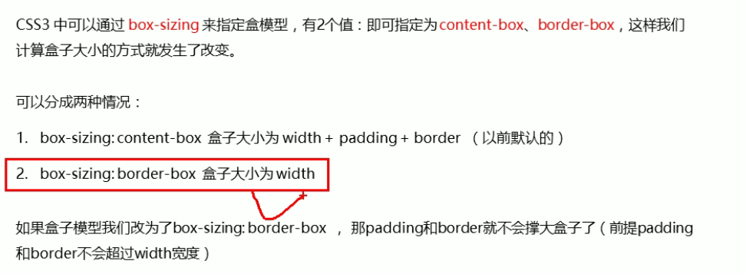

CSS3图片的模糊处理 filter-blur

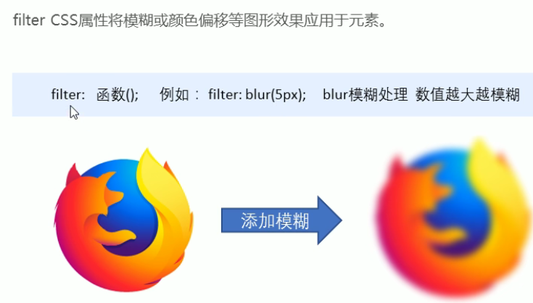

calc计算盒子宽度

**声明一些属性时可以通过计算**

**width: calc(100% - 30px);**

**可以 加减乘除**

CSS过度(重点)

过度(transition)不依靠flash动画或javascript

过度动画----从一个状态渐渐过度到另一个状态 低版本不支持，但不影响页面布局

经常与 :hover 一起搭配使用

transition: width .5s , height .5s ; 多个属性用逗号隔开

transition: all .5s ; 选择所有属性

谁做过渡给谁加

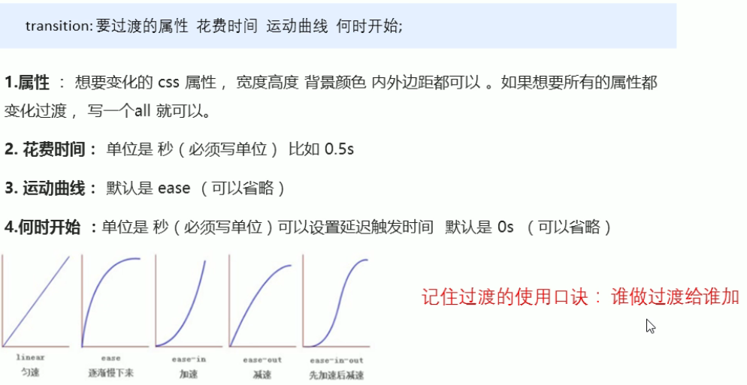

过渡练习---进度条---p296

# 广义上的H5

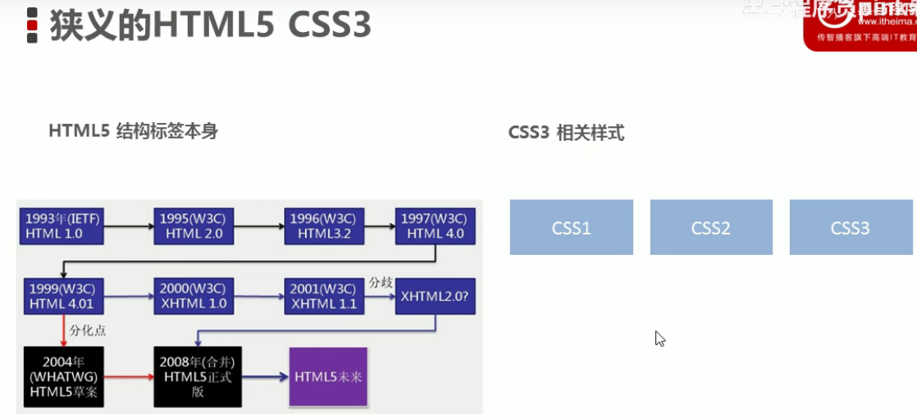

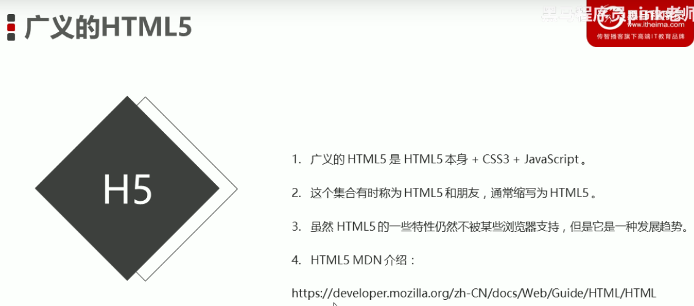

# 品优购项目---需要达到独立制作 p299

电商类网站比较综合

制作区域些什么初稿 通过

给区域上色 通过

页面设计 通过

后台功能设计 通过

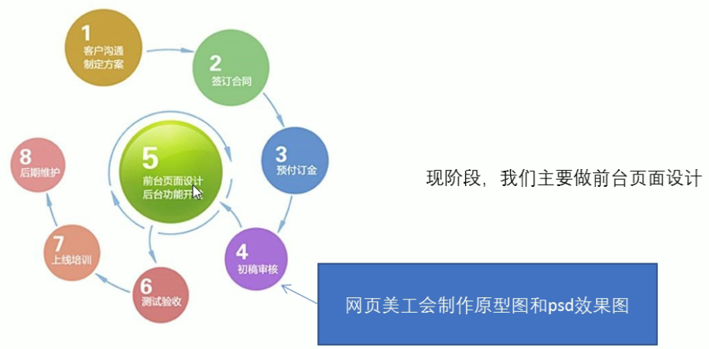

P301项目搭建